[VS-项目发布失败的解决方案1](http://www.cnblogs.com/dunitian/p/4556133.html)

**报错信息**

错误 1 未能将文件 Script\easyui\themes\gray\images\Thumbs.db 复制到 obj\Release\Package\PackageTmp\Script\easyui\themes\gray\images\Thumbs.db。 未能找到文件“Script\easyui\themes\gray\images\Thumbs.db”。 0 0 LoTBlog.Back

**解决方法**

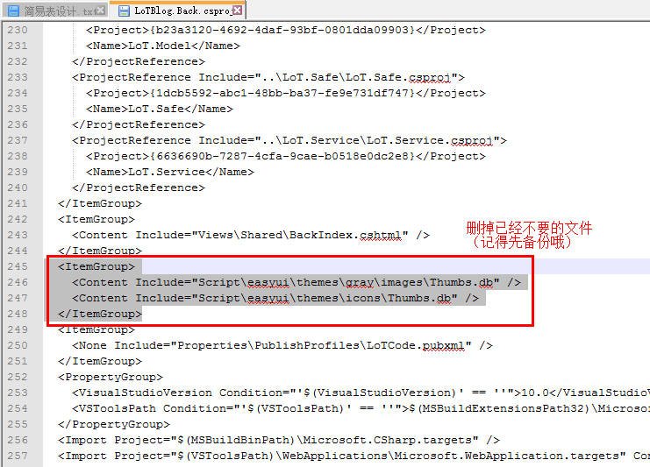

**效果**

